中国青少年科技教育工作者协会
青科教发〔2026〕32号
关于开展“科学家精神进校园·2026年
科学家主题剧目公益放映活动”的通知

各有关单位：
为深入贯彻落实习近平总书记关于弘扬科学家精神的重要指示精神，贯彻落实中国科协第十一次全国代表大会精神，根据《中国青少年科技教育工作者协会2026年工作要点》，结合2026年全国科普月契机，中国青少年科技教育工作者协会（以下简称“协会”）拟组织开展“科学家精神进校园·2026年科学家主题剧目公益放映活动”。现将有关事项通知如下：
一、活动主题
光影铸魂 科教润心
二、组织机构
（一）指导单位
教育部校外教育培训监管司

中国科协宣传文化部
中国科协科学技术普及部
（二）主办单位
中国青少年科技教育工作者协会
（三）支持单位
中国科协青少年科技中心、中国科学技术馆，中国科协科学技术传播中心、中国科协信息中心，有关省、自治区、直辖市教育厅（教委），新疆生产建设兵团教育局，有关省、自治区、直辖市、新疆生产建设兵团科协，中国科技发展基金会
（四）协办单位
各省、自治区、直辖市青少年科技教育工作者协会（科技教育协会、科技辅导员协会、科普促进会），未来网，中国社会工作联合会文化和体育工作部、北京科学史与科学社会学学会。
支持单位、协办单位具体名单在活动官方网页陆续公布。
三、活动时间
报名时间：2026年9月3日—9月25日
活动时间：2026年9月3日—9月30日
四、活动对象
全国小学、中学（含中职）、大学（含高职）、科技馆、地方科教协会、地方科协、地方教育部门等。
五、活动内容
本次公益放映活动聚焦依据科学家真实事迹改编的优秀影视及舞台艺术作品，精选《茅以升》《黄土无垠 行者东生》《夏培秋收 速算芳华》《低温拓荒 赤子朝生》《脊梁》共5部作品，涵盖郭永怀、洪朝生、刘东生、茅以升、钱学森、屠呦呦、夏培肃、袁隆平等老一辈科学家的感人故事，涉及桥梁建造、地质科学、计算机事业、低温物理等多个领域，生动展现爱国、创新、求实、奉献、协同、育人的科学家精神。各参与单位可依托影片资源，自主组织师生集中观影，并结合观影内容开展“科学家精神”主题班会、征文比赛等延伸教育活动，引导青少年在沉浸式体验中走近科学家、感悟科学精神、激发科学兴趣，实现“以光影铸魂、以科教润心”的活动主旨。
六、报名及放映方式
1.本次活动坚持自愿参与原则，为公益活动，不收取任何费用，协会会员单位及非会员单位均可报名参加。参与单位请登录中国青少年科技教育工作者协会官网报名（https://meet.cacsi.org.cn/10326），在线填写并提交活动申请信息。报名系统操作指南详见附件4。
2.报名经审核通过后，可在“个人中心”的“会议资料”中查看影片资源下载链接及放映方式，请各单位及时登录查看。
七、参与活动权益与配合事项
（一）参加活动权益
1.免费入会。凡参加本次活动的大中小学校，均可申请成为中国青少年科技教育工作者协会单位会员，本单位符合协会个人会员条件的科技教育工作者，均可注册成为个人会员，单位会员和个人会员均免1年会费。协会入会方式、会员权益清单等见（https://www.cacsi.org.cn/site/term/28.html），其中单位会员权益中获赠的《中国科技教育》期刊为电子刊。申请入会时请备注“科学家精神进校园活动参与单位”。亦可扫描下方二维码关注协会微信公众号，点击“加入协会”申请入会。

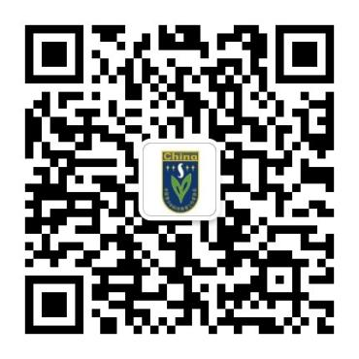
2.资源支持。优先获得协会提供的相关科技教育资源，如课程资源、专家指导、教学资源包等，具体情况以协会发布的公众号及官网信息为准。

（二）需参与单位配合事项
1.请各单位于组织观影活动结束后（最迟10月10日），扫描下方二维码填写活动开展情况收集问卷，配合完成活动数据统计工作。

2.各参与单位须在活动结束后，提交3—5篇优秀学生观后感至邮箱：kjzy@cacsi.org.cn（每篇观后感后请注明学校、班级、学生姓名），协会将择优在协会各平台及有关媒体发布。同时，欢迎各单位选择性提交活动总结、活动照片、视频资料及宣传报道链接等佐证材料，以便更好地汇总活动成果。
3.在坚持自愿原则的基础上，组织师生参加协会相关公益志愿活动。
4.为便于活动沟通与信息共享，请各参与单位联系人加入活动官方交流群。审核通过后，进群方式将在“个人中心”的“会议资料”栏目中公布，请注意及时查看。
八、联系人及联系方式
联系人：陈老师 刘老师
联系电话：010-68516771
联系邮箱：kjzy@cacsi.org.cn

附件：1.影片简介
2.中国青少年科技教育工作者协会简介
3.科学家精神进校园影片放映申请表
4.报名系统操作指南

中国青少年科技教育工作者协会
2026年9月3日

中国青少年科技教育工作者协会 | 2026年9月3日印发

附件1
影片简介
一、《茅以升》（96分钟）
本片立足于中华民族救亡图存及新中国民族振兴的宏大历史背景，融合多种艺术形式及多媒体元素，通过多形态的艺术加工，生动讲述了交大老校长、世界著名桥梁专家茅以升先生为代表的一批科技工作者为报效祖国呕心沥血、忘我奋斗的不平凡人生，刻画了茅以升先生一生忠于祖国、严谨治学、献身科技、精勤育人的人生经历，弘扬了茅以升先生建造生命之桥、知识之桥、人生之桥的伟大精神。话剧通过六个篇章，再现了茅以升先生立志求学、倾情造桥、挥泪炸桥、精勤育人的宏伟生命华章：从小立志建桥，求学成才归来，慷慨受命，倾情建桥到为国家民族大义，挥泪炸桥；再到战后复桥，功德圆满，桃李满天下。茅以升先生一辈子都在与桥梁打交道，他爱桥、学桥、建桥、讲桥，他的事迹将被后人传颂，而茅以升的名字，也将被一代又一代中国人铭记。话剧《茅以升》通过演绎茅以升先生报效祖国的人生经历，弘扬社会主义核心价值观，力求达到感动人、教育人、鼓舞人的目的。
二、《黄土无垠 行者东生》（20分钟）
片聚焦“中国黄土之父”刘东生，重现他在黄土高原艰苦条件下深耕科研、探索未知的感人故事，揭开中国黄土深藏的科学奥秘。在物资匮乏、设备简陋的年代，刘东生扎根广袤黄土高原，踏遍千沟万壑，以脚步丈量大地，用坚守与执着破解黄土成因、古气候变迁等世界级科学难题。他不惧风沙侵袭、不畏路途艰险，日复一日开展野外考察、样本采集与数据分析，填补了中国黄土研究的多项空白，让中国黄土研究走向世界前沿。与此同时，他倾心培养年轻一代地质科研人才，毫无保留地传授科研经验与治学理念，用严谨求实的治学态度、甘于奉献的科研精神，为中国地质事业培育后备力量。本集以刘东生的科研人生为缩影，展现老一辈科学家扎根大地、求索不止的精神，激励后辈科研者传承初心、勇攀高峰。
三、《夏培秋收 速算芳华》（18分钟）
本片聚焦中国计算机事业先驱夏培肃，重现我国第一台自行设计的通用电子数字计算机——107机研制成功的关键场景，致敬她为中国计算机事业创建、开拓与发展作出的卓越贡献。在我国计算机事业从零起步的艰难岁月，夏培肃怀揣科技强国的理想，攻坚克难、潜心钻研，直面技术空白、设备短缺等重重困境，带领团队日夜攻关，突破多项核心技术难题，成功研制107机，实现我国自行设计通用电子数字计算机零的突破，为中国计算机事业奠定重要基石。作为行业开拓者，她不仅深耕科研一线，更倾力培养计算机专业人才，搭建人才培养体系，传道授业、悉心引路，为我国计算机领域培育大批中坚力量，推动事业薪火相传。本集定格夏培肃的奋斗芳华，彰显她为国铸重器、为业育英才的担当，书写中国计算机事业的拓荒之歌。
四、《低温拓荒 赤子朝生》（16分钟）
本片带领观众重回中国低温事业初创年代，全景重现洪朝生开拓国内低温领域的关键历程，致敬这位低温事业拓荒者的赤子之心与奋进精神。新中国低温领域一穷二白、毫无基础，洪朝生怀揣报国热忱，毅然投身这片未知领域，从零开始、扬帆起航。面对技术封锁、资料匮乏、设备简陋等重重阻碍，他不畏艰难、潜心钻研，扎根科研一线，日夜攻关低温技术难题，搭建科研平台，突破核心技术瓶颈，为中国低温物理与低温工程事业奠定坚实基础。作为行业拓荒人，他不仅深耕科研，更悉心培育低温领域专业人才，传递科研理念与奋斗精神。他以赤子之心报国，以拓荒之志兴业，用一生坚守推动中国低温事业从无到有、从弱到强，其科学精神激励着一代代低温人不忘初心、砥砺奋进，续写中国低温事业发展新篇章。
五、《脊梁》（90分钟）
本片紧扣全民科学素质提升、精神文明建设工作要求，以科普与文艺深度融合为创作思路，汇聚区内外知名艺术家联袂打造，融合诗歌、音乐、戏剧、合唱、朗诵及多媒体舞台呈现等多元艺术形式，通过《仰望星空》《母亲的呼唤》《无声的沉潜》《不灭的心灯》《永远的心跳》《中国脊梁》六个篇章，生动再现钱学森、郭永怀、袁隆平、屠呦呦等老一辈科学家爱国、创新、求实、奉献、协同、育人的崇高精神，深情诠释“科学没有国界，科学家有祖国”的赤子情怀以及“干惊天动地事，做隐姓埋名人”的崇高品格。

附件2
中国青少年科技教育工作者协会简介

中国青少年科技教育工作者协会（简称“中国青科”，英文译名为China Association for Youth Science and Technology Education，英文缩写为CAYSTE）成立于1981年6月，由周培源、蒋南翔等著名科学家、教育家发起。中国青科是在民政部登记注册、中国科协直属的全国性、专业性、非营利性社会组织，前身为中国青少年科技辅导员协会。现任理事长为著名天文学家、中国科学院院士武向平研究员。
自成立以来，中国青科长期致力于促进青少年科技教育工作者队伍成长，推动青少年科技教育事业繁荣发展。目前，中国青科下设学术和国际交流、培训、科学传播、组织、标准化建设5个工作委员会，以及机器人教育、人工智能普及教育、科学教师教育、工程技术教育、科普研学、物理教育与普及、生物学教育与普及、天文科学教育、航空航天科学教育、科技与社会教育、学科素养能力评价11个专业委员会。中国青科广泛团结和凝聚了一大批致力于青少年科技教育的校内外专兼职工作者，不断激发青少年好奇心、想象力与探求欲，着力培育具备科学家潜质、愿意献身科学研究事业的青少年群体，为建设教育强国、科技强国、人才强国贡献力量。
中国青科依托深厚的科教资源积累、中国科协“一体两翼”的组织优势以及与教育系统的紧密合作，构建了全方位、多层次的科技教育服务体系，涵盖以下五大核心板块：
1.专业发展与人才认证：常态化举办中国青科年会等高水平学术交流活动，搭建线上线下相结合的师资培训，实施科技辅导员专业水平认证，举办“全国青少年科技教育创新成果大赛”等品牌赛事，全方位助力科技教育工作者提升专业素养与实践能力。
2.科普实践与品牌赛事：组织开展院士专家报告、科学节、科学探究营等系列活动，大力弘扬科学精神与科学家精神，在激发青少年科技创新潜能的同时，切实提升科技教育工作者的实践指导水平。
3.智库建设与决策咨询：围绕青少年科技教育规划、标准研制、政策评估等关键领域开展高端智库服务，承担重大课题研究与咨询任务，为政府和相关行业提供战略性、前瞻性的决策支持。
4.国际交流与合作：坚持“引进来”与“走出去”相结合，积极拓展国际交流渠道，深度参与全球青少年科技教育治理，不断提升我国科技教育的国际影响力。
5.资源建设与内容研发：持续研发高质量的科技教育课程及配套资源包，出版《中国科技教育》期刊，为一线教学与实践提供优质、系统的内容支撑。
此外，中国青科积极履行社会责任，联合多方力量广泛开展“送培到基层”等各类公益项目，以实际行动推动科技教育均衡与普惠发展。
在新时代征程中，中国青科将继续发挥桥梁纽带作用，团结更广泛的科技教育力量，为推动我国青少年科技教育事业高质量发展作出积极贡献。
附件3
科学家精神进校园影片放映申请表
一、单位基本信息
单位名称
单位类型 | 小学 初中 高中（含中职）  九年一贯制学校 十二年一贯制学校  大学（含高职） 科技馆 地方科协  地方科教协会 地方教育部门  其他（ ）
所属省/市/区 |  | 单位通讯地址
联系人姓名 |  | 联系人职务
联系电话 |  | 联系邮箱
是否为中国青少年科技教育工作者协会会员单位 |  |  | 是 否
（可多选）
科学教育实验区 科学教育实验校
科技教育实验区 科技教育实验校
科学教育实验区的学校 科技教育实验区的学校

单位简介
二、放映活动信息
申请放映影片名称 | （从活动指定片单中选择）
计划放映日期 | （2026年9月期间） | 计划放映场次
放映地点 |  | 预计参与  人数
参与对象
三、宣传信息
是否配合统一宣传 | 是 否 | 本单位宣传渠道 | 官网  公众号  校内广播  宣传栏  其他  （可多选）
是否愿意提供活动素材 | 照片 视频 文字报道 活动总结报告 其他（可多选）
承诺声明
中国青少年科技教育工作者协会：
我单位郑重申请参与协会组织的科学家精神进校园科普电影公益放映活动，并承诺如下事项：
一、我单位承诺本次影片放映活动将严格遵循公益原则，仅面向本单位观众（含师生、会员、公众等）开展，不向观众收取任何费用，亦不用于任何商业用途。
二、我单位将认真筹备并组织观影活动，结合本单位工作实际，积极引导观众深入理解影片所展现的科学精神、科学家精神与前沿知识，努力激发观众的科学兴趣与探索热情。
三、我单位将在活动期间认真落实安全保障措施，确保放映设备运行正常、现场秩序良好，全力防范各类安全隐患，保障活动顺利进行。同时，因播放影片产生的任何安全风险将由我单位自行负责。
四、我单位愿积极配合协会及相关单位的宣传安排，支持使用统一标识和宣传素材，并在相关宣传材料中注明“主办单位：中国青少年科技教育工作者协会”。
五、活动结束后，我单位将积极配合做好总结反馈工作，如实提交观影情况及相关资料，为协会对本次活动的整体评估与后续工作的开展提供支持。
特此承诺。
申请单位名称（盖章）：
时间：2026年 月 日

附件4
报名系统操作指南

第一部分 PC端
一、系统登录注册
1.打开浏览器，进入“科学家精神进校园·2026”报名网址：https://meet.cacsi.org.cn/10326
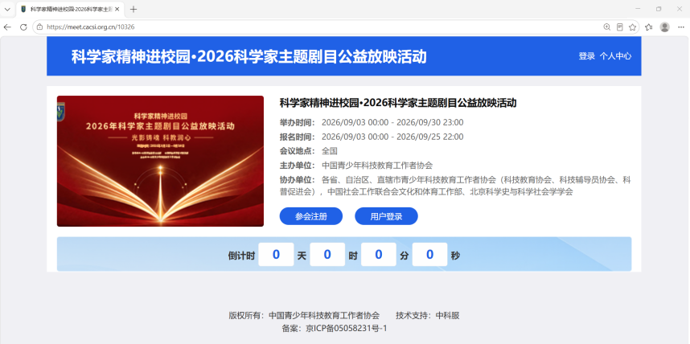
2.点击“参会注册”按钮，未登录的用户将跳转至用户登录界面，请在此界面输入您的账号密码，或使用手机验证码的方式登录。
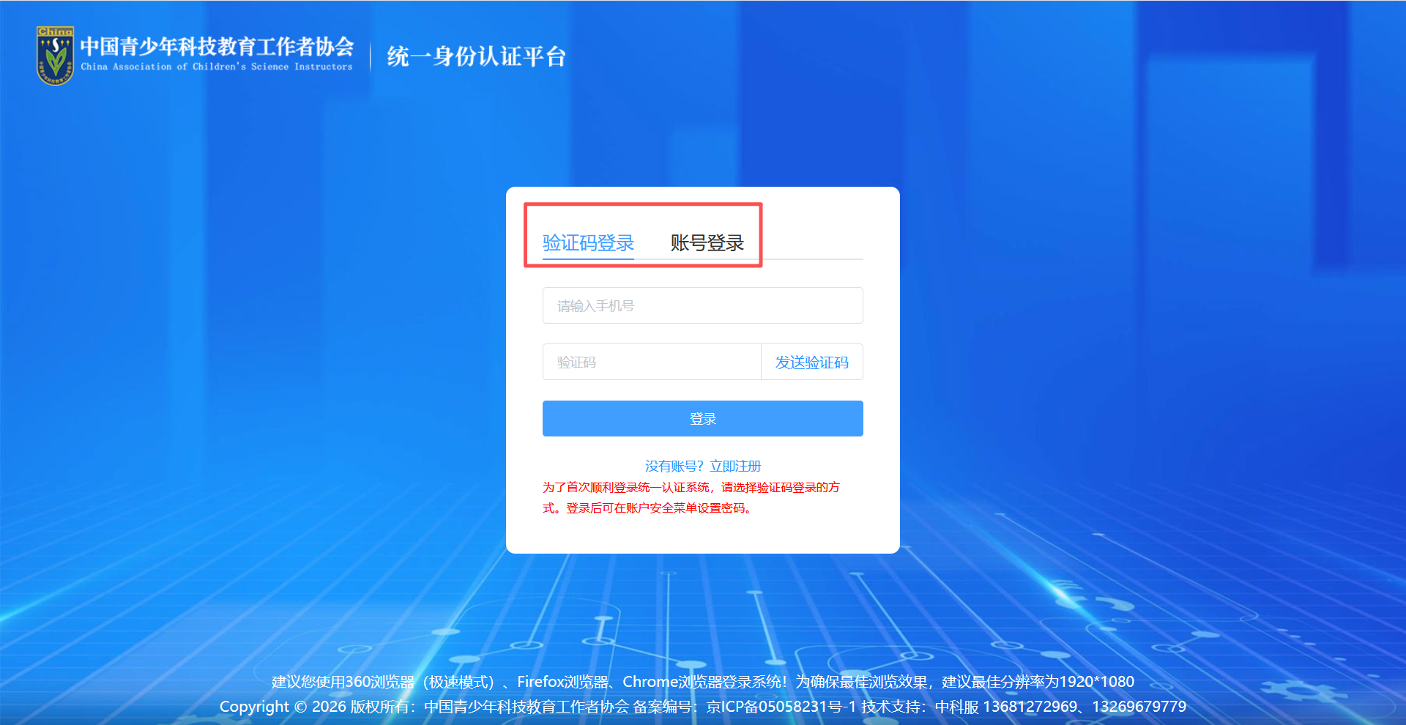
若您是第一次使用中国青少年科技教育工作者协会平台，请点击红色箭头指示的蓝色字体部分跳转至注册页面，并按照提示填写注册信息。
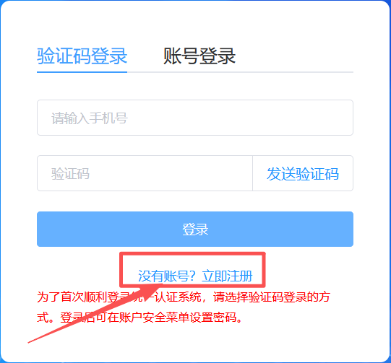
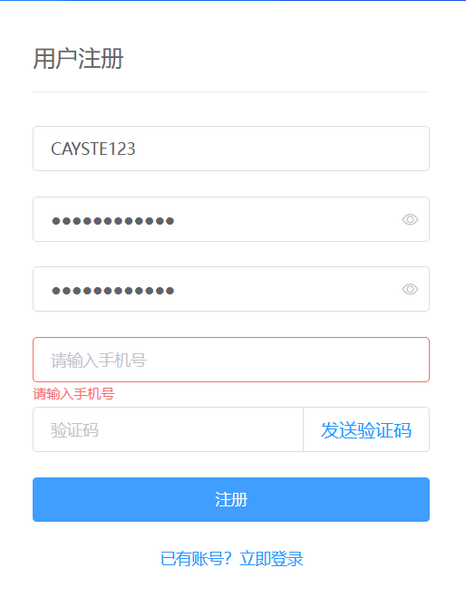
正确填写验证码后，点击“注册”蓝色按钮，将会自动跳转至本次活动报名页面，显示出如下页面即为报名成功。
已注册过的用户登录后，同样会自动跳转至如下页面。
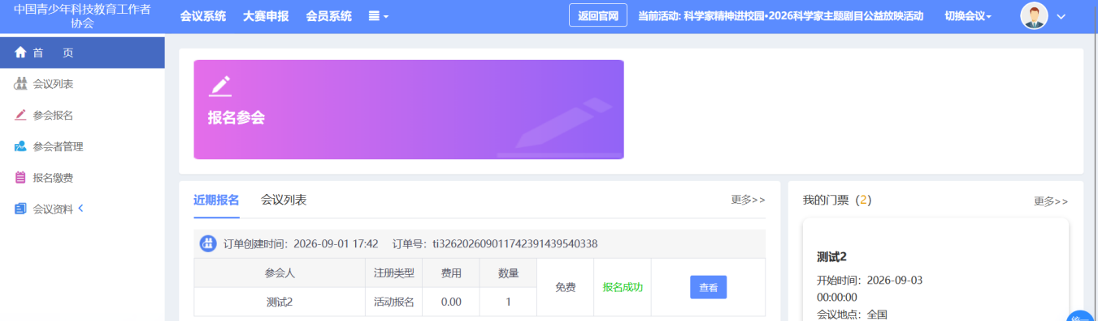
二、活动报名
1.请分别点击页面中的“报名参会”和“添加参会者”按钮，进入报名表单填写页面。
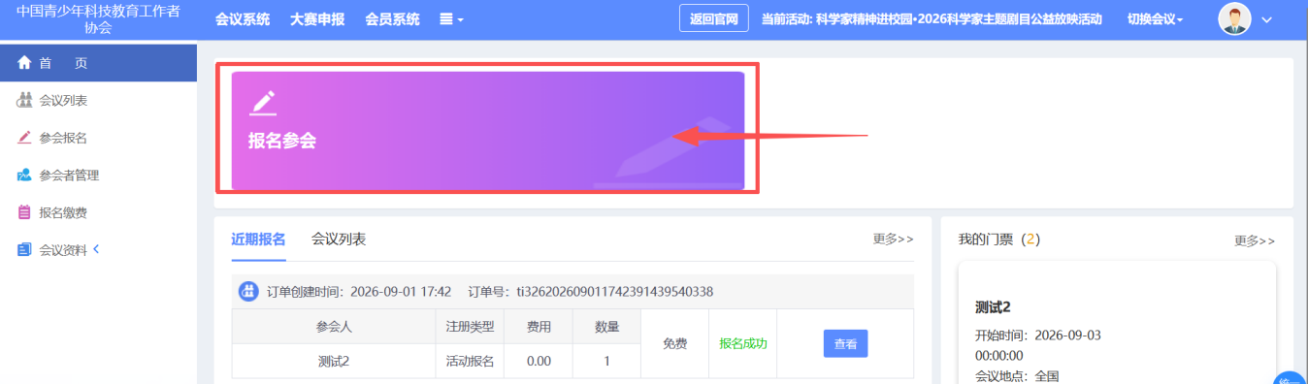
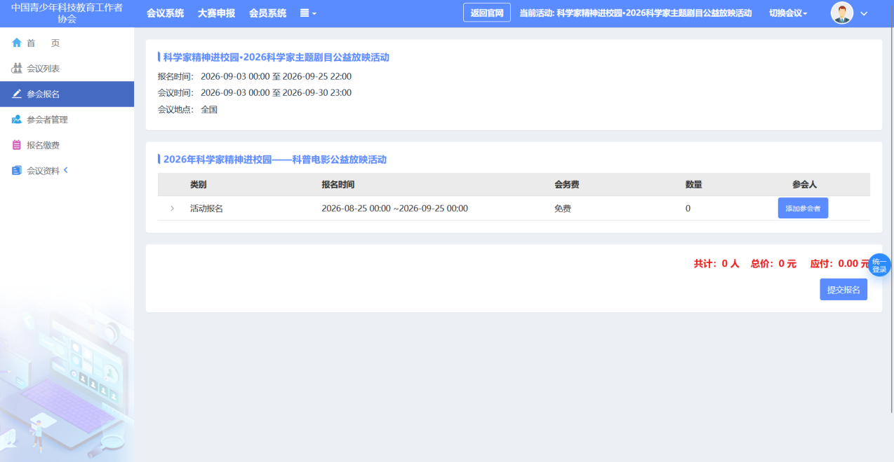
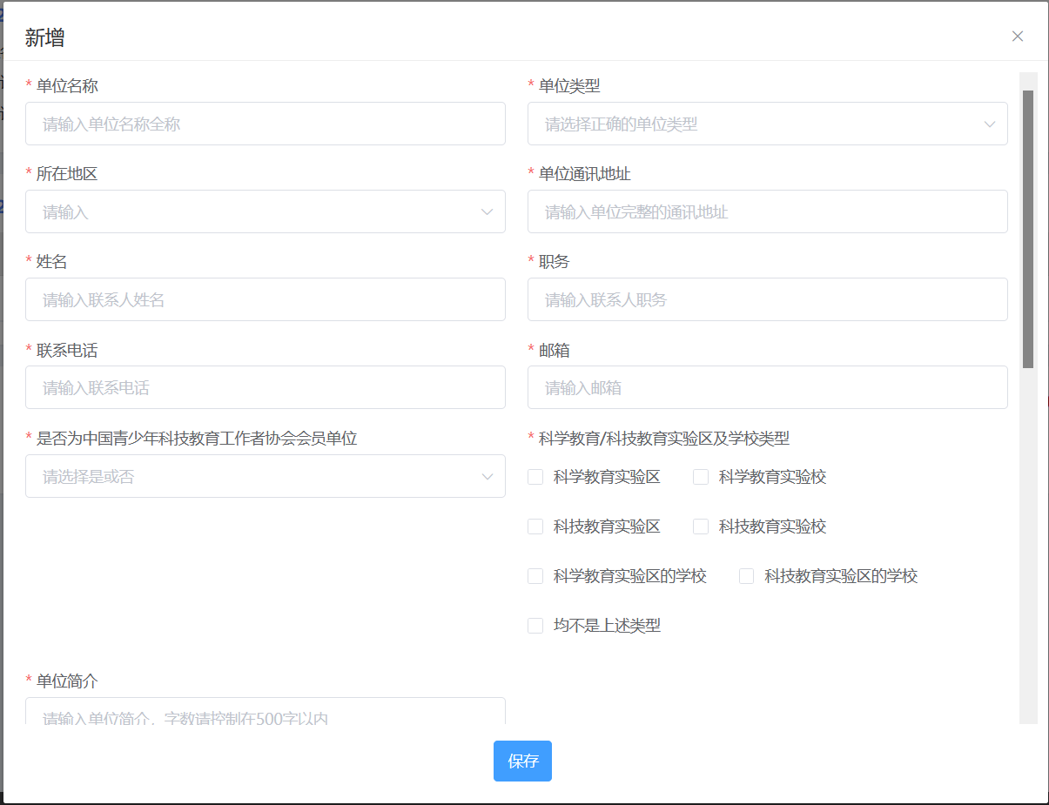
2.填写表单时请注意输入框中的提示内容。表单末尾处有本次活动的申请表模板，请点击图示中的蓝色字体“下载模板”进行下载，加盖单位公章后，点击“上传”按钮进行上传（请注意，此处仅支持上传一个文件）。
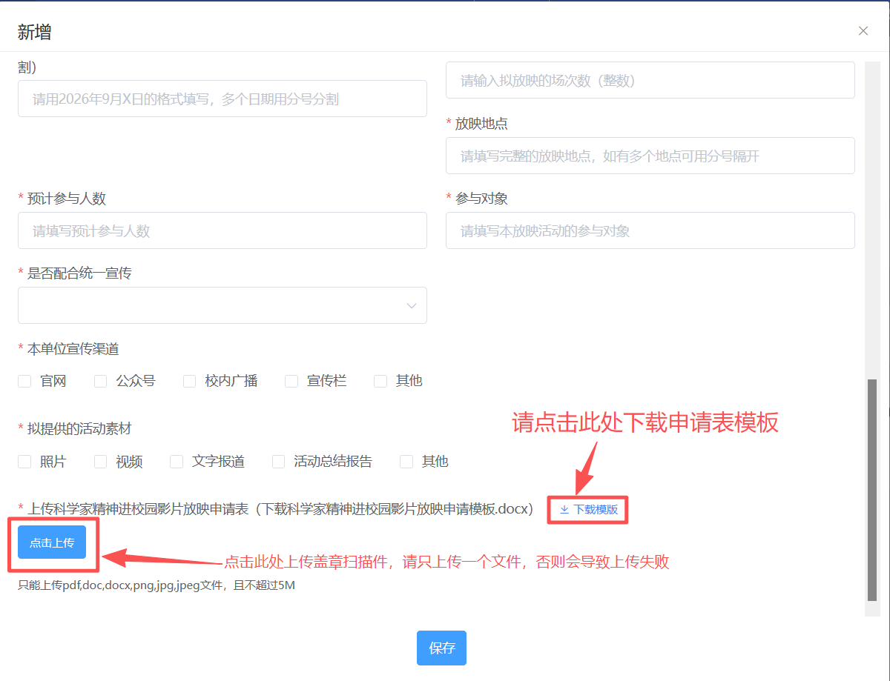
3.完整填写表单后，点击保存，并点击“提交报名”蓝色按钮进行报名信息报送。
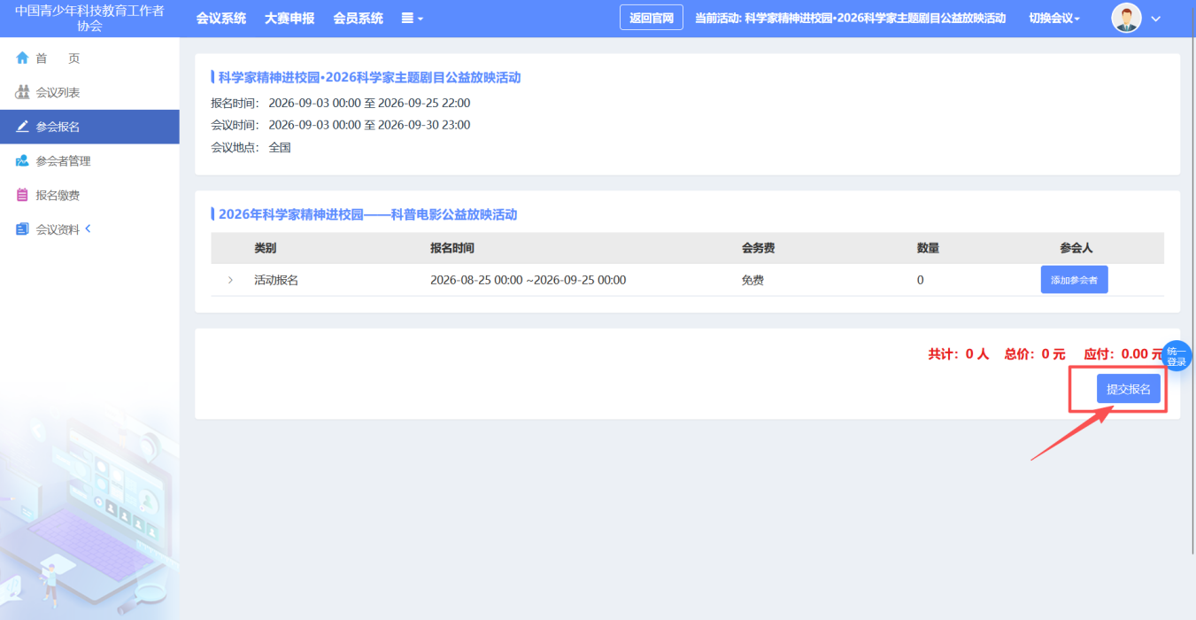
跳转至如下页面则表明信息报送成功，用户将会同步收到手机短信通知。
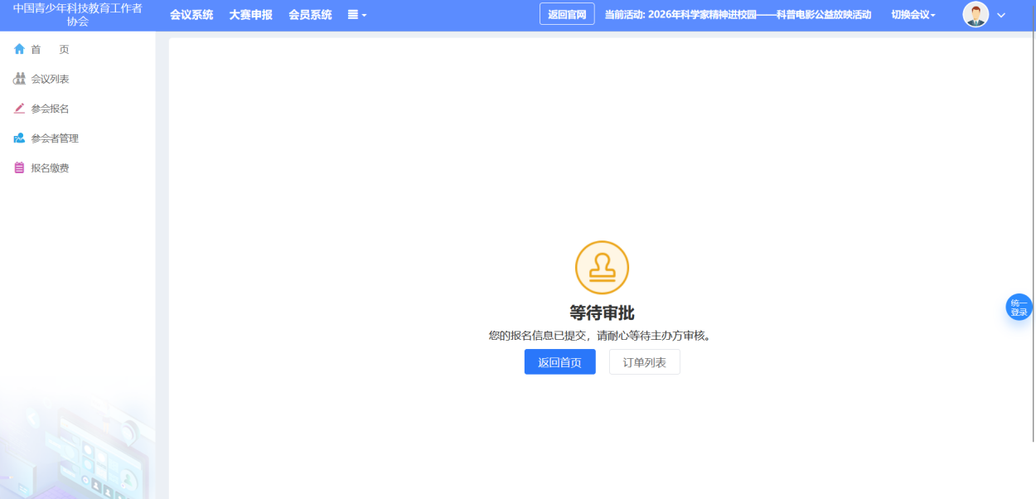
4.报名信息修改
若在信息报送后仍想修改表单中的某些字段，可以依次点击左侧“参会者报名”-右侧“编辑”来进行信息调整，并点击“提交”进行保存。

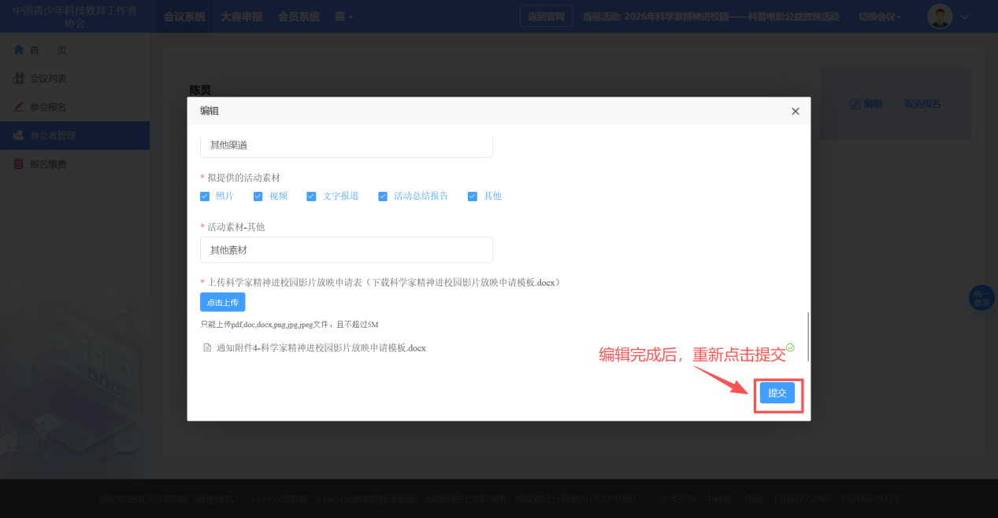
用户也可在“报名缴费”页面中点击“查看”按钮，来编辑当前的报名信息。（注：本次活动免费，无需在此界面进行任何缴费操作）
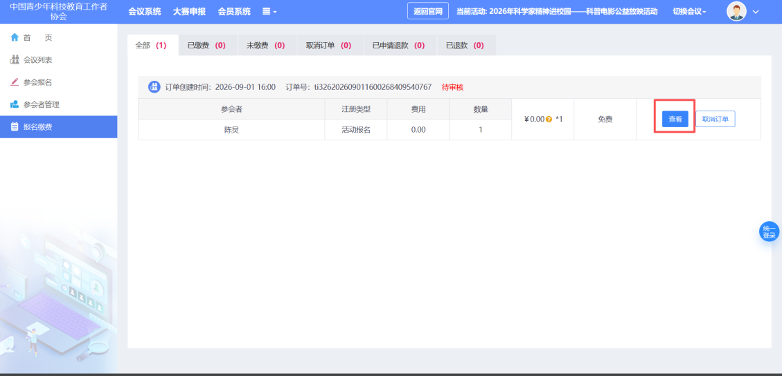
三、下载影片
1.审核通过后，用户将会收到短信通知，此时用户可登录报名系统获取影片下载方式。（注：如有缴费相关描述请忽略）
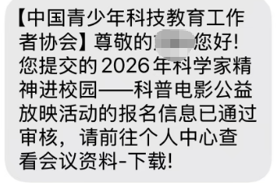
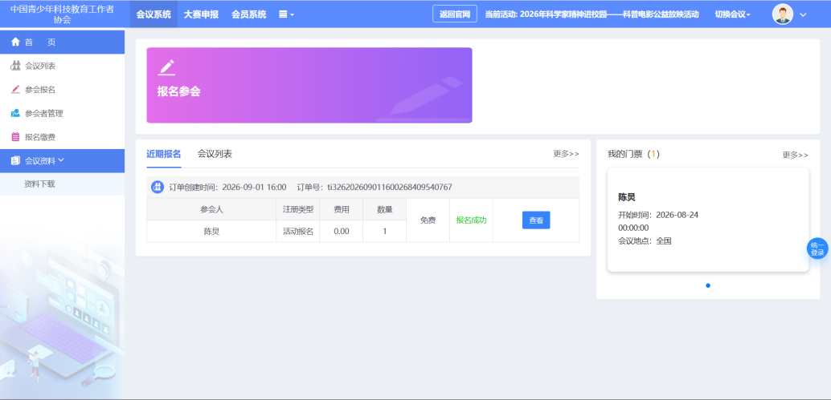
2.如图所示，点击“资料下载”蓝色字体打开下载页面，再点击正文附件中的黑色字体“影片下载”，获取影片下载方式。
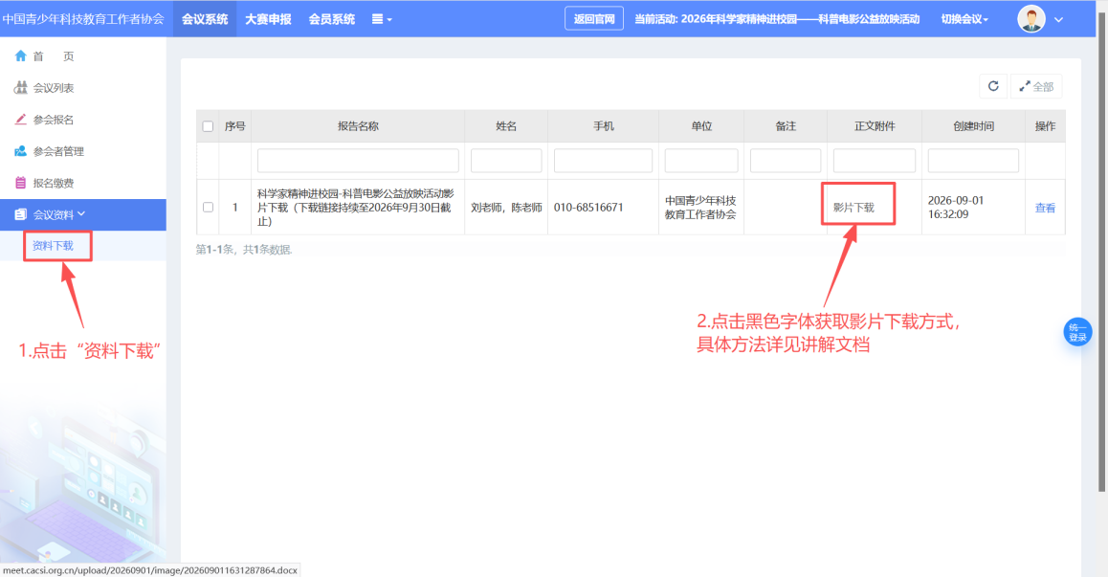
第二部分 手机端
一、系统登录注册
1.打开浏览器，进入“科学家精神进校园·2026科学家主题剧目公益放映活动”报名网址：https://meet.cacsi.org.cn/m10326/
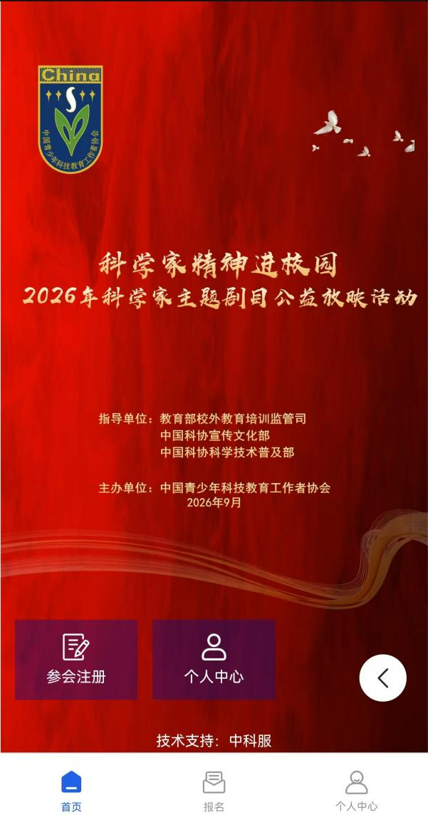
2.点击“参会注册”按钮，未登录的用户将跳转至用户登录界面，请在此界面输入您的账号密码，或使用手机验证码的方式登录。
若您是第一次使用中国青少年科技教育工作者协会平台，请点击红色箭头指示的蓝色字体部分跳转至注册页面，并按照提示填写注册信息。
正确填写验证码后，点击“注册”蓝色按钮，将会自动跳转至本次活动报名页面，显示出如下页面即为报名成功。
已注册过的用户登录后，同样会自动跳转至如下页面。
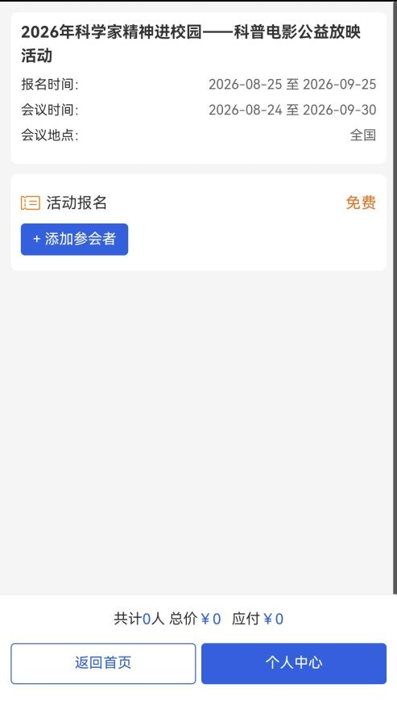
二、活动报名
1.请分别点击页面中的“报名参会”按钮，进入报名表单填写页面。
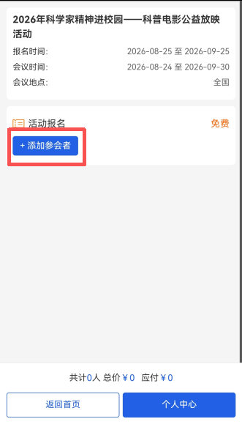
填写表单时请注意输入框中的提示内容。表单末尾处有本次活动的申请表模板，请点击图示中的蓝色字体“下载模板”进行下载，加盖单位公章后，点击“上传”按钮进行上传（请注意，此处仅支持上传一个文件）
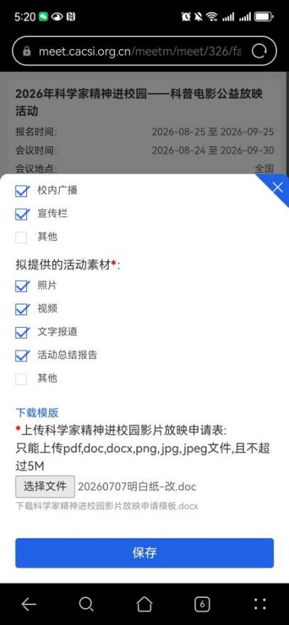
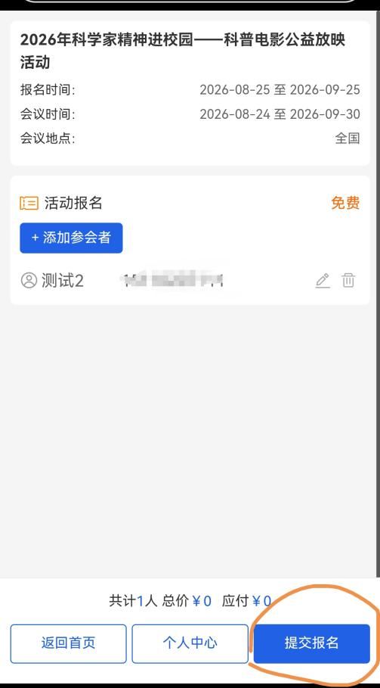
3.完整填写表单后，点击保存，并点击“提交报名”蓝色按钮进行报名信息报送。

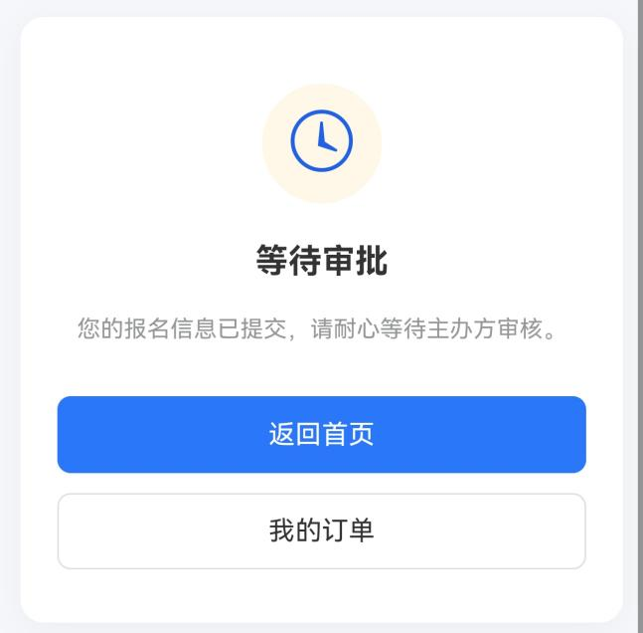
三、下载影片
1.审核通过后，用户将会收到短信通知，此时用户可登录报名系统获取影片下载方式。（注：如有缴费相关描述请忽略）
2.如图所示，点击“会议资料”字体打开下载页面，再点击正文附件中的蓝色字体“影片下载”，获取影片下载方式。

